6. TEDEN POUKA NA DALJAVO

OD 20. 4. 2020 DO 24. 4. 2020 SLOVENŠČINA

V TEM TEDNU BOSTE USPEŠNI, ČE BOSTE NATANČNO ZAPISALI VELIKI TISKANI ČRKI C IN Č. PRI TEM BOSTE UPOŠTEVALI SMER PISANJA TER OBLIKO IN VELIKOST ČRKE. VERJAMEM, DA VAM TUDI BRANJE IN PREPIS NE BOSTA DELALA TEŽAV. USPEŠNI BOSTE TUDI, ČE BOSTE V ZGODBICI PREPOZNALI KNJIŽEVNE OSEBE, PROSTOR IN ČAS DOGAJANJA, TER BOSTE ZNALI ODGOVORITI NA VPRAŠANJA, KI SE NANAŠAJO NA ZGODBO.

- VELIKA TISKANA ČRKA C – DZO 1/38, 39
- V prilogi boš našel vaje za prepoznavanje glasov. Delovnega lista si ne rabiš natisniti, nalogo lahko rešiš na prazen list, na katerega narišeš križce in pobarvaš križec, kjer slišiš glas C.
- S svinčnikom dopolni že pripravljene črke C v črtastem zvezku s črkami.
- Reši DZ za opismenjevanje na strani 38 in 39.
https://folio.rokus-klett.si/?credit=LIB1DZOPS&pages=38-39
- V črtast zvezek prepiši besedilo, ki ga najdeš v DZ pod peresom in zvezdo  .
CIN, CIN, CIN, CIN,
SE PRVI ZBUDIM,
POMLAD PREBUDIM. C, C, C
(NARIŠI 3 PREDMETE, KI SE ZAČNEJO NA GLAS C)

- VELIKA TISKANA ČRKA Č – DZO 1/40, 41
- V prilogi boš našel vaje za prepoznavanje glasov. Delovnega lista si ne rabiš natisniti, nalogo lahko rešiš na prazen list, na katerega narišeš križce in pobarvaš križec, kjer slišiš glas Č.
- S svinčnikom dopolni že pripravljene črke Č v črtastem zvezku s črkami.
- Reši DZ za opismenjevanje na strani 40 in 41.
https://folio.rokus-klett.si/?credit=LIB1DZOPS&pages=40-41
- V črtast zvezek prepiši besedilo, ki ga najdeš v DZ pod peresom in zvezdo .
ČIVČIV,
SEM KOMAJ ŠE ŽIV,
K MAMI KOKLJI SE BOM SKRIL.
Č, Č, Č
(NARIŠI 3 PREDMETE, KI SE ZAČNEJO NA GLAS Č)
- BRALNE VAJE – DZO 1
- Beri vsaj 10 minut na dan. Beri glasno in veži, kot smo se učili v šoli. Vem, da vam to že zelo dobro gre, ampak saj veste, kaj govorimo učiteljice v šoli… VAJA DELA MOJSTRA, ČE MOJSTER DELA VAJO.
Besedila lahko najdete v DZ za opismenjevanje, ali pa lahko preberete že tudi kakšno knjigo z velikimi tiskanimi črkami.
https://folio.rokus-klett.si/?credit=LIB1DZOPS&pages=i

- PONOVIM – SDZ 2/35, 36
- Reši naloge v DZ. Če doma nimaš delovnega zvezka, naloge rešuješ tako, da rešitve zapišeš na list papirja ali v zvezek. Ko nalogo opraviš, si dorišeš tudi obrazek.
https://folio.rokus-klett.si/?credit=LBNP1SLO2_SDZ&pages=35&layout=single
https://folio.rokus-klett.si/?credit=LBNP1SLO2_SDZ&pages=36&layout=single

- Če nimaš delovnega zvezka, naloge rešuj tako:
- 1. naloga: Preriši sličice, v katerih slišiš glas I.
- 2. naloga: Poimenuj sličico, na list papirja nariši križce in pobarvaj križec, kjer slišiš glas L.
- 3. naloga: Sličice preriši na list papirja in igraj igro po spodnjih navodilih.
- Pri 3. nalogi potrebuješ soigralca, igralno kocko, 5 zamaškov ali gumbov ene barve, ter 5 zamaškov ali gumbov druge barve.
PRAVILA IGRE:
- Vsak igralec ima po 5 gumbkov ali zamaškov. Izmenično mečita kocko.
- Vsak prešteje pike na zgornji ploskvi svoje kocke, postavi svoj gumbek ali zamašek na ustrezno besedo v svoj SDZ ali na sličico na papirju.
- Če vržeš kocko in prešteješ:
ENO PIKO – poišči sliko, katere beseda vsebuje glas I in nanjo položi gumb
DVE PIKI – poišči sliko, katere beseda vsebuje glas A in nanjo položi gumb
TRI PIKE – poišči sliko, katere beseda vsebuje glas N in nanjo položi gumb
ŠTIRI PIKE – poišči sliko, katere beseda vsebuje glas T in nanjo položi gumb
PET PIK – poišči sliko, katere beseda vsebuje glas M in nanjo položi gumb
ŠEST PIK – poišči sliko, katere beseda vsebuje glas E in nanjo položi gumb
- Če je na sliki že položen gumb ali zamašek, z igro nadaljuje naslednji igralec.
- Igra se zaključi, ko ima nekdo v paru pokrite vse sličice.

- Pravljica: Saša Vegri - JURE KVAK KVAK
- Poslušaj pravljico:
https://www.youtube.com/watch?v=u5NXrJ-O5Ng&feature=youtu.be

- Starši ti jo lahko tudi preberejo. Knjigo najdejo v spletni učilnici.

- Ustno odgovarjaj na vprašanja:
Književne osebe
- Katere osebe nastopajo v pravljici?
- Katera je glavna književna oseba? Kakšna je? Povej kaj o njej.
- Kakšna je teta Otilija?
Književno dogajanje
- Kje stanuje Jure?
- Kdo pazi Jureta, ko sta starša v službi?
- Kaj je teta skuhala za kosilo?
- Kaj je Jure delal pri kosilu? Zakaj? Si kdaj podoben/na Juretu? Pripoveduj.
- Kaj je rekla teta Otilija?
- Kaj se je zgodilo potem? Zakaj se je to zgodilo?
- Pripoveduj, kako je bilo, ko je bil Jure žaba.
- Kako se je pravljica končala?

 |  |  |  |  |  |  |  |  | 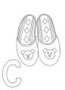 |  |  |  |  |  |  |  |  | 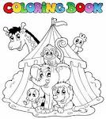
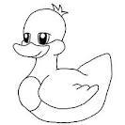 |  |  |  |  |  |  |  |  |  |  |  |  |  |  |  |  |  | 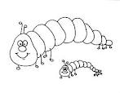
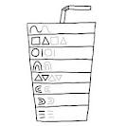 |  |  |  |  |  |  |  |  |  |  |  |  |  |  |  |  |  | 
POIMENUJ SLIČICO IN OZNAČI ŠTEVILO GLASOV X  Z RDEČO BARVO POBARVAJ OKENCE KJER SLIŠIŠ GLAS C.  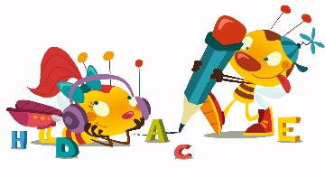 |  |  |  |  |  |  |  |  |  |  |  |  |  |  |  |  |  | 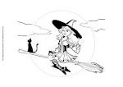
PREBERI IN NARIŠI
MUCA | LOVEC

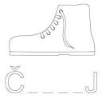 |  |  |  |  |  |  |  |  | 
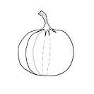 |  |  |  |  |  |  |  |  |  |  |  |  |  |  |  |  |  | 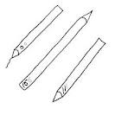
 |  |  |  |  |  |  |  |  | 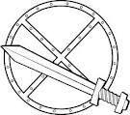 |  |  |  |  |  |  |  |  | 
POIMENUJ SLIČICO IN OZNAČI ŠTEVILO GLASOV X  Z RDEČO BARVO POBARVAJ OKENCE KJER SLIŠIŠ GLAS Č. |  |  |  |  |  |  |  |  |  |  |  |  |  |  |  |  |  | 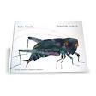
PREBERI IN NARIŠI
DEČEK | ČOKOLADA

